基于虚拟仪器的人体血压测量

指导老师：周国辉
钱圣欣 11300720101
葛昊立 11300720087
实验时间：周一上午

一、 实验目的
利用传感器采集血压信号，使用虚拟仪器 LABVIEW 进行血压信号的测量与分析。

二、实验原理
血压测量方法
1.柯氏音法
一种无创血压测量方法，属于间接测量人体血压的方法
原理:先用一连接水银柱的袖带将被测者的臂膀扎住，关闭阀门，然后对袖带打气，再适当松开阀门进行放气。放气期间，将听诊器听筒放在袖带与臂膀之间动脉附近，听脉搏音。开始时因为袖带压力大将脉搏阻断，几乎没有声音或声音很小；随着袖带压力下降，脉搏音逐渐增大，在一个点上会感到声音明显增大，到最大后在逐渐减小，最后声音变调、消失。脉搏音明显增大时刻所对应的水银柱高度为收缩压，而脉搏音从大到小开始变调时刻对应为舒张压。

2、振荡法
振荡法是柯氏音测血压法的进一步延伸，此法也需要袖带阻断动脉血液，但在放气过程中，不是检测柯氏音，而是检测袖带内气体的压力振荡波。这些振荡波是袖带与动脉耦合的结果，源于心血管周期内血管壁由于收缩舒张引起的压力脉动。理论计算和实践均证明此振荡波的幅度有一定的规律，与动脉收缩压、平均压及舒张压有一定的函数关系。
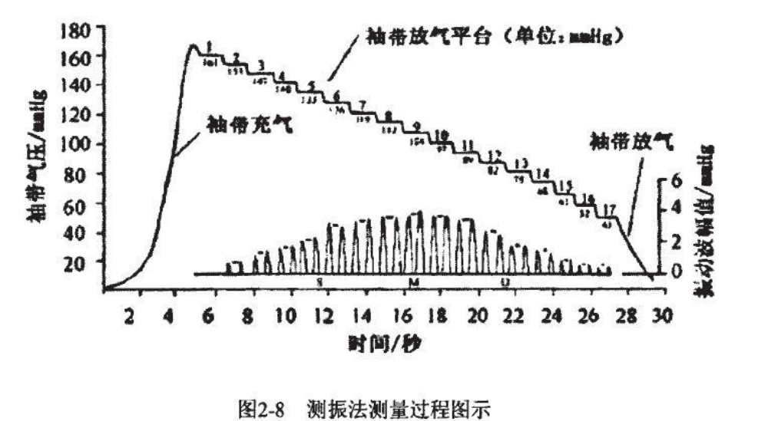
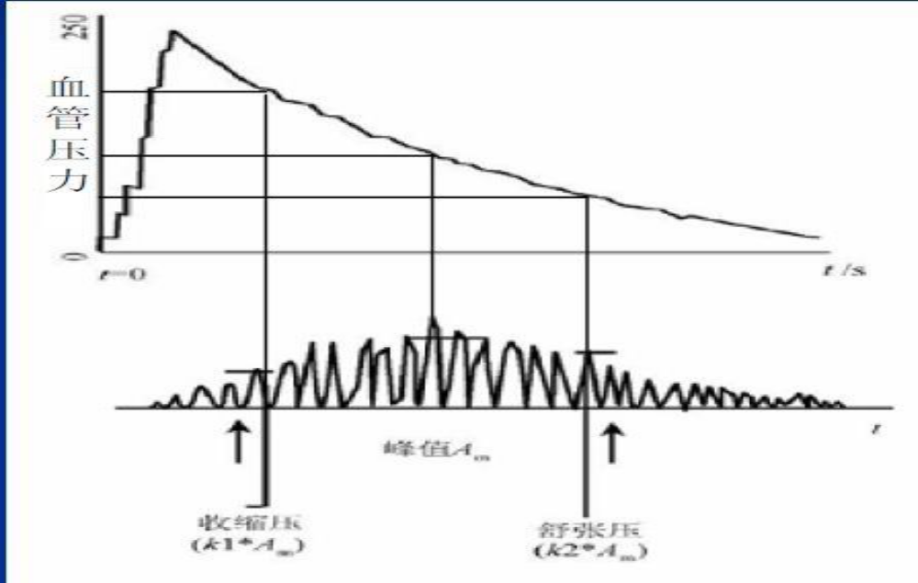
测振法的测量过程中，与柯氏法类似，仍采用充气袖套来阻断上臂动脉血流。由于心搏的血液动力学作用，在袖带压力上将重叠与心搏同步的压力波动，即脉搏波。图示为基于测振法的血压测量过程，初始阶段向袖带充气，袖带压力加至一定值(如160mmHg，远高于收缩压，血流阻断，脉搏波消失)。随后放气，随着袖套压力下降，脉搏开始出现。当袖套压力从高于收缩压降到收缩压以下时，脉搏波会突然增大，到平均压时达到最大值。然后又随袖套压力下降而衰减。
测振法血压测量就是根据脉搏波振幅与袖带压力之间的关系来计算血压的。目前一致认为与脉搏 、波最大值对应的气带压力就是平均压，动脉收缩压对应于振幅包络线的第一个拐点，舒张压对应于包络线的第二个拐点。通常采用最大振幅法确定收缩压和舒张压，即在放气过程中脉搏波幅度
包络线的上升段，当某一个脉搏波的幅度与最大幅度Am之比大于Ks时。就认为此时对应的袖带压力为收缩压As=Ks*Am(Ks=0.58)；在脉搏波幅度包络线的下降段，当某一个脉搏波的幅度Ai与Am之比小于Ka时，此时袖带压力为舒张压，Ad=Kd*Am(Kd=0.77)。

三、硬件设计思路
1.硬件设计框图：
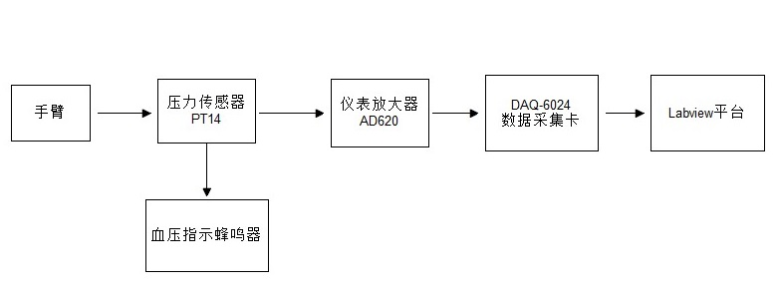
2.使用元件：
1).压力传感器：
压力传感器为整个电子系统的信号转换模块。由于压力信号无法输入电子系统进行处理和分析，而电子系统处理的一般是电信号。所以电子系统第一级需要使用压力传感器用于来测量压力振荡波，将模拟的血压信号转化为模拟的电压信号，方便数据采集卡进行采集和处理。
本实验所用的压力传感器为复旦大学微电子学系研制的PT14扩散硅压力传感器。硅单晶材料在受到外力作用产生极微小应变时（一般步于400微应变），其内部原子结构的电子能级状态会发生变化，从而导致其电阻率剧烈变化（G因子突变）。用此材料制成的电阻也就出现极大变化，这种物理效应称为压阻效应。利用压阻效应原理，采用集成工艺技术经过掺杂、扩散，沿单晶硅片上的特点晶向，制成应变电阻，构成惠斯通电桥，利用硅材料的弹性力学特性，在同一切硅材料上进行各向异性微加工，就制成了一个集力敏与力电转换检测于一体的扩散硅传感器。由于膜片受到的压力与桥路的输出呈线性变化关系，因而只要测定桥路的输出电压即可得压力的大小。
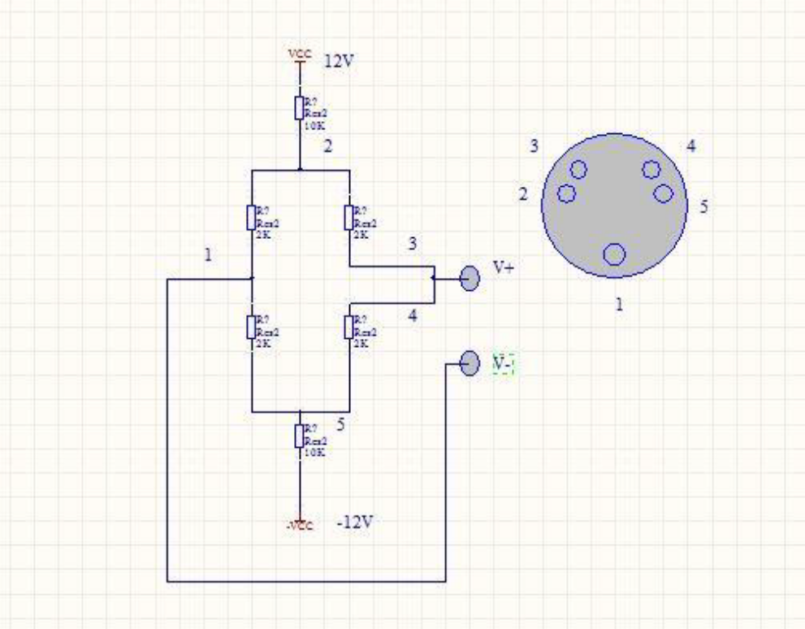
压力传感器连线与对应管脚。
2).仪表放大器AD620
仪表放大器属于模拟的电信号放大模块。由于前级压力传感器的输出幅度在mV级别，无法被数据采集卡接收处理，所以需要精密的仪表放大器将mV级电压输出转换为V级电压输出。
由于转换过程需要1000倍左右的增益，且压力传感器输出的mV级信号对于噪声干扰非常敏感。设计采用的测量放大器需要有非常高的增益，较高的共模抑制比，较大的输入阻抗和宽频带。
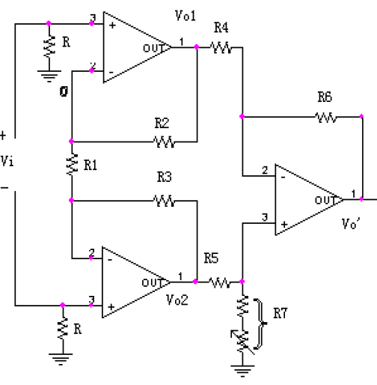
在模数实验课上，我们曾经设计过一个初级的测量放大器电路。设计原理图为：

但是考虑到最后的实验效果，我们采用了集成的仪表放大器作为小信号放大器。
AD620是一款低成本、高精度仪表放大器，仅需要一个外部电阻来设置增益，增益范围为1至1000。AD620具有高精度(最大非线性度40 ppm)、低失调电压(最大50 μV)和低失调漂移(最大0.6 μV/°C)特性，是电子秤和传感器接口等精密数据采集系统的理想之选。它还具有低噪声、低输入偏置电流和低功耗特性，使之非常适合ECG和无创血压监测仪等医疗应用。AD620在1 kHz时具有9 nV/√Hz的低输入电压噪声，在0.1 Hz至10 Hz频带内的噪声峰峰值为0.28μV，输入电流噪声为0.1 pA/ √Hz，因而作为前置放大器使用效果很好。

3).DAQ数据采集卡
测量的小信号经过放大之后，需要将模拟量转化为数字量在计算机中进行处理和分析。由于计算机使用的都是数字电信号，还需将前两级采集出的模拟电信号转化为数字电信号。DAQ数据采集卡是一个很好的AD转化和计算机通讯模块，同时DAQ还能和计算机中的LABVIEW软件进行配套使用。

4).LabVIEW2010
LabVIEW是一种程序开发环境，由美国国家仪器（NI）公司研制开发，类似于C和BASIC开发环境，但是LabVIEW使用的是图形化编辑语言编写程序，产生的程序是框图的形式。LabVIEW开发环境集成了构建各种应用所需的所有工具，是NI设计平台的核心，也是开发测量或控制系统的理想选择。

3.硬件电路设计：
1).元件使用注意事项
- 压力传感器
正常大气压下压力传感器输出可能不为零，可在压力传感器的3,4脚之间加一个可变电阻，这样可以改变使得输出贴近零电平。

- 仪表放大器AD620
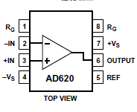
左图AD620各个引脚图
1：增益调节电阻接口 8：增益调节电阻接口
2：输入负向电压 3：输入正向电压
4：vss输入端 5：参考电压入口，一般接地
6：输出端 7：vcc输入端

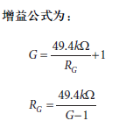
左图为AD620的增益调节计算公式，AD620的增益是由接在1,8引脚两端电阻值决定的。增益公式由左图所示。

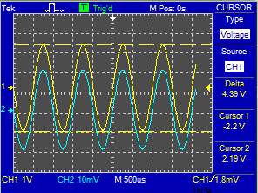
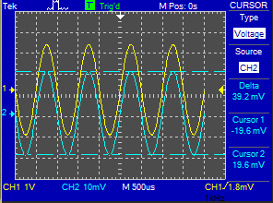
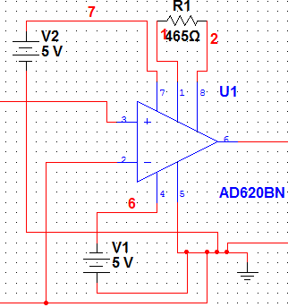
AD620外围电路 输入电压峰峰值 输出电压峰峰值
左图为AD620放大必要的外围电路，主要就是电源接线盒增益调节电阻的选择。由于DAQ数据采集卡能接收的最大电压值为10V，所以对于几十mV级别的输出电压，只需放大100倍即可。
上中图和右图为使用multisim进行仿真得出的模拟放大幅度。可以从图中看出输入峰峰值为39.2mV。输出峰峰值为4.39V。实际放大倍数为112。而465欧姆的电阻得出的理论放大倍数为109。理论与仿真结果非常相近。
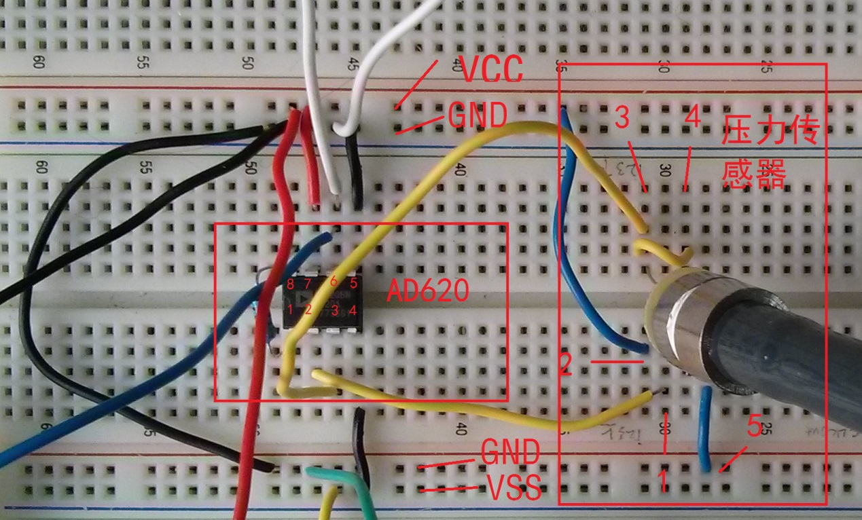
2).实际硬件电路图与连线图
实际试验时硬件接线图
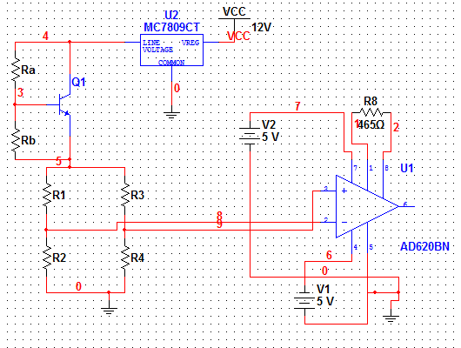
实际电原理图

四、LabVIEW程序设计
LabVIEW是一种程序开发环境，由美国国家仪器（NI）公司研制开发，类似于C和BASIC开发环境，但是LabVIEW使用的是图形化编辑语言编写程序，产生的程序是框图的形式。LabVIEW开发环境集成了构建各种应用所需的所有工具，是NI设计平台的核心，也是开发测量或控制系统的理想选择。
1.LabVIEW程序流程图
滤波器滤波并保存文件
数据处理寻找收缩压、舒张压、平均压索引
电压转换为血压并显示
1）滤波器滤波并保存文件
采集到的数据（一维数组）
低通滤波，截止频率2Hz，并放大50倍
高通滤波，截止频率0.5Hz，并放大50倍
写入测量文件2
读取测量文件2
写入测量文件1
读取测量文件1
低通滤波器滤除工频干扰，高通滤波器去除直流电平，将血压气波和血压震荡波分离。两者都将信号幅度放大50倍。

2）数据处理寻找收缩压、舒张压、平均压索引
采集到的数据（一维数组）
找到数组最大值及其索引
删除数组最大值及其之前的数据
包络滤波器滤波，截止频率0.0005Hz
取数组最大值和最小值，求差值
数组数据平方
删除数组中电压振幅特别大的数据以及一开始的不规则波动数据，约700个
读取测量文件1
数组每个元素减去最小值
将数组逆序
根据差值以阈值插值，找到平均压的索引
根据差值×0.2以阈值插值，找到收缩压的索引
根据差值×0.65以阈值插值，找到舒张压的索引
删除数组最大值及其之前的数据是为了将原始波形中上升的一段波形删掉，删除的700个数据是为了删除电压振幅特别大的数据以及接近于零的不规则的波动，还因为低通滤波器产生了一定的时移，要进行调整。由于舒张压小于平均压，所以要将数组逆序之后进行查找，而收缩压大于平均压，直接从数组中查找即可。
此模块低通滤波的作用是用于取包络。这样可以将来回振荡的血压振荡波波形转化为上升和下降更加平滑的包络波形，更加方便的找到收缩压和舒张压的索引。同时也可以将通过低通滤波滤除一些不必要的高频干扰。

3）电压转换为血压并显示
读取测量文件2
删除数组最大值及其之前的数据

删除上述的700个数据
根据平均压的电压值算得平均压
根据平均压索引得到平均压的电压值
根据收缩压索引得到收缩压的电压值
根据收缩压的电压值算得收缩压
根据舒张压的电压值算得舒张压
根据舒张压索引得到舒张压的电压值
为了保持数据的一致性，同读取的文件1一样，文件2也要删除同样多的数据。只不过文件2是最原始的数据，没有经过滤波，从索引可以得到相关血压的电压值，在根据电压和血压之间的线性关系可以计算得到相应的血压。
2.总的流程图
采集到的数据（一维数组）
低通滤波，截止频率2Hz，并放大50倍
高通滤波，截止频率0.5Hz，并放大50倍
写入测量文件2
读取测量文件2
写入测量文件1
读取测量文件1
采集到的数据（一维数组）
找到数组最大值及其索引
删除数组最大值及其之前的数据
包络滤波器滤波，截止频率0.0005Hz
取数组最大值和最小值，求差值
数组数据平方
删除数组中电压振幅特别大的数据以及一开始的不规则波动数据，约700个
数组每个元素减去最小值
将数组逆序
根据差值以阈值插值，找到平均压的索引
根据差值×0.2以阈值插值，找到收缩压的索引
根据差值×0.65以阈值插值，找到舒张压的索引
删除数组最大值及其之前的数据

删除上述的700个数据
根据平均压的电压值算得平均压
根据平均压索引得到平均压的电压值
根据收缩压索引得到收缩压的电压值
根据收缩压的电压值算得收缩压
根据舒张压的电压值算得舒张压
根据舒张压索引得到舒张压的电压值
3.具体程序：
1）滤波器滤波并保存文件
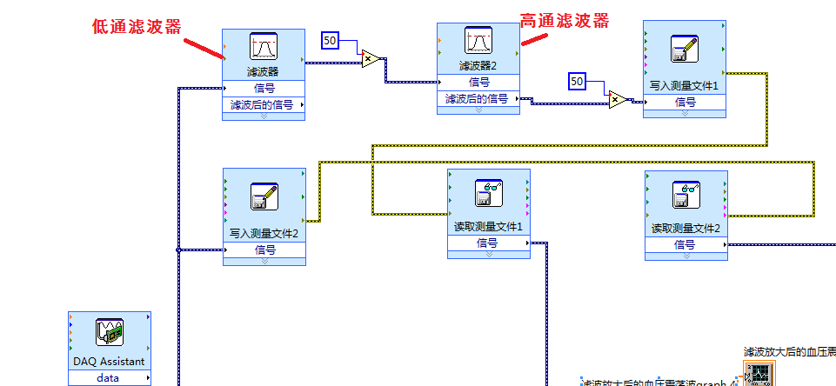
其中绿色的线表示读取文件一定在写入文件之后，避免发生时序的混乱。注意，文件1中存放的是经过滤波的数据，文件2存放的是最原始的数据。

2）数据处理寻找收缩压、舒张压、平均压索引
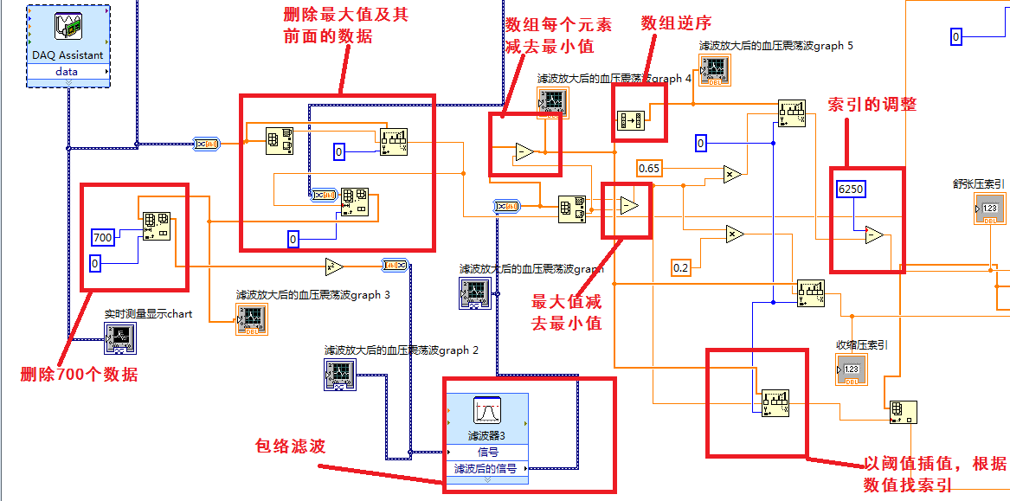
一开始要删除一些数据的原因已经说明，而删除700个数据的原因可从下图看出来。
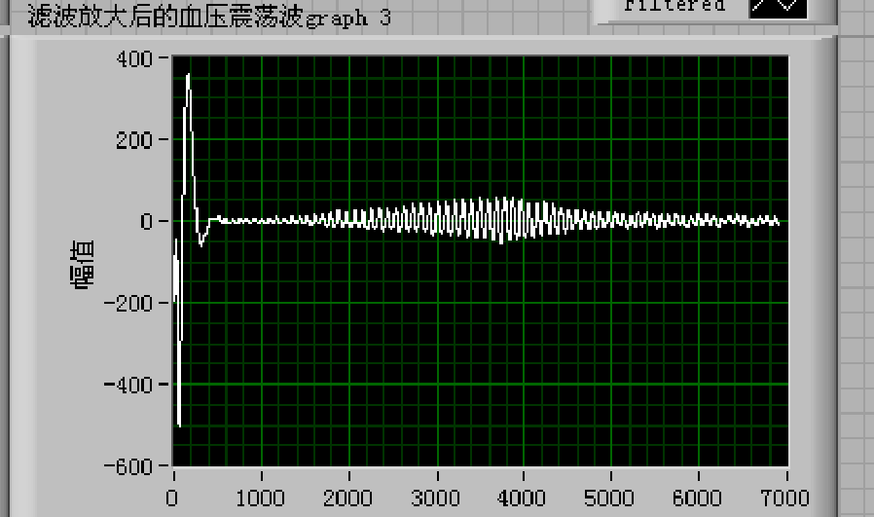
没有用处的部分占了大致5s左右，其中包含了低通滤波器的时移，5×128=640，取了整百的数为700个，多删一些不会影响后面的结果。
平方的作用是使得数据全为正，并且较大的值更大，较小的值更小，区分度变得更高。包络滤波器将波形变得平滑，有利于血压的寻找。将包络滤波后的数组中的每个数据都减去最小值可以将数组归一化，这样数据都是相对最小值的偏移。根据测震法，最大值和最小值之差与平均压对应，而乘上一定的系数可以寻找到收缩压和舒张压的对应点，图中的0.65和0.2是根据实际测量结果调整的，尽量满足测量精度。重要的在于6250减去index那个地方，因为将数组逆序了来找舒张压，但数组的索引还是从0开始，所以要用一个较大的数字减去找到的索引，而6250是我们根据实验的显示波形上的最大值确定的，有下图可以得出6250。
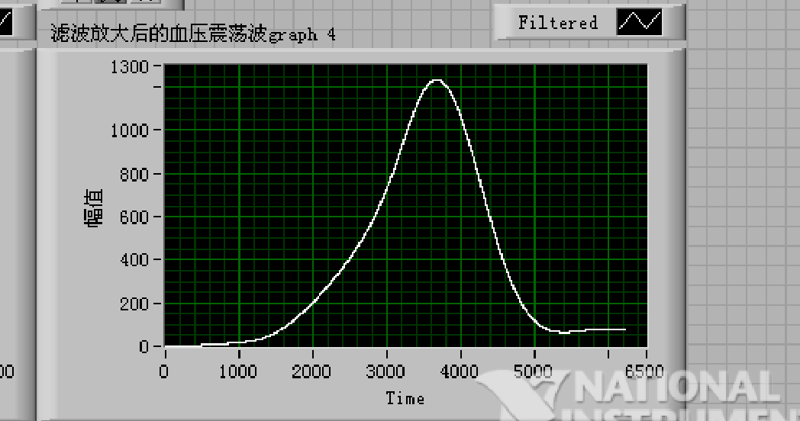

3）电压转换为血压并显示
将电压转换成血压的线性函数是测量出来的。先将血压计压到200mmHg，当血压下降时，每过5秒记录一次血压计的数值，再通过DAQ Assistant提供的波形显示得到每过5s的电压，进行数据拟合，即可得到线性函数。

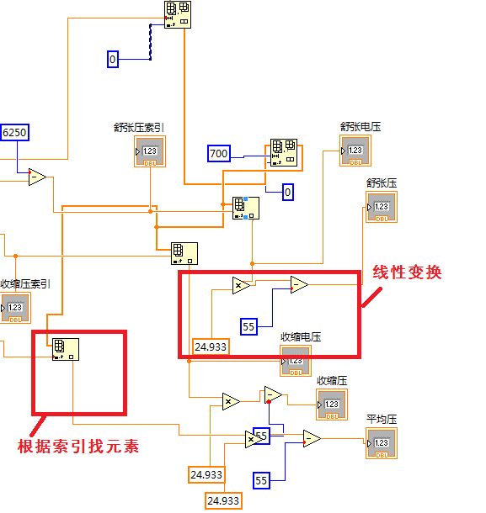
下图是DAQ Assistant的测量结果，读图中0s,5s,10s,……50s的电压值。（注意要将Triggering中的时间加长，使其大于采样时间，否则工作会不正常。）
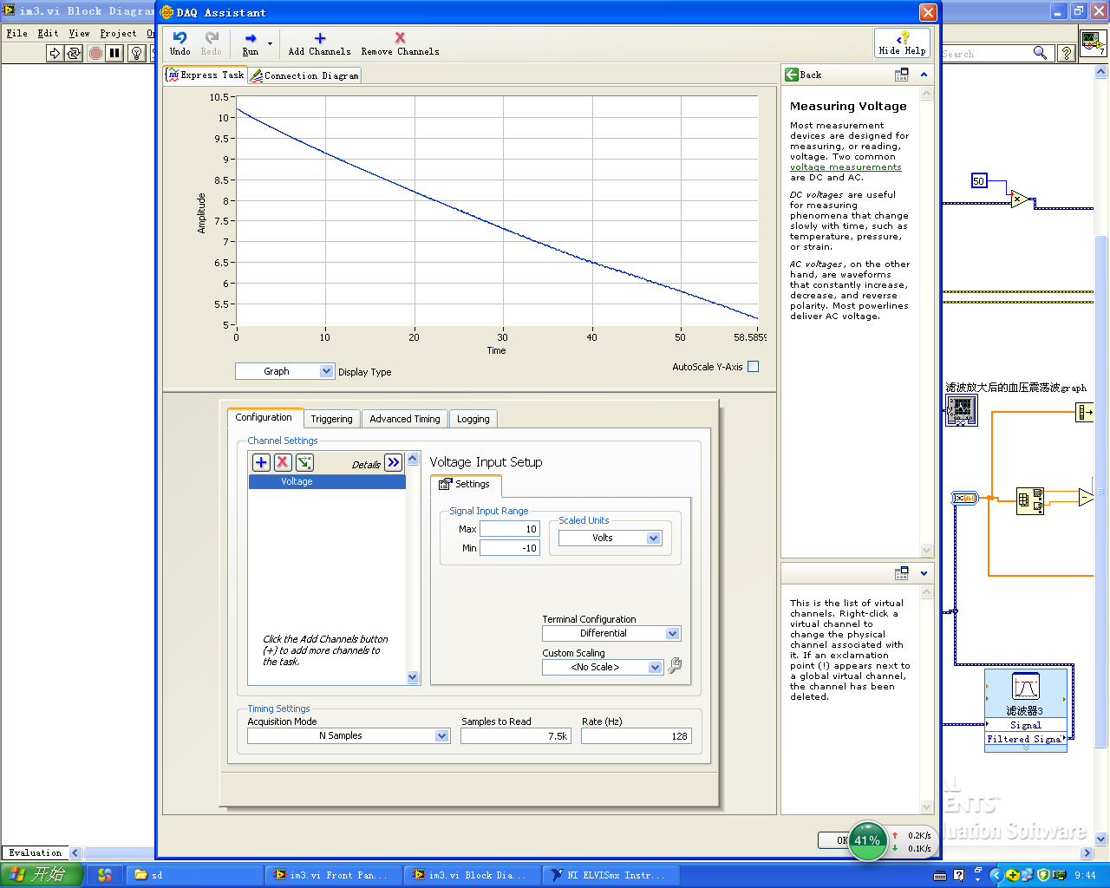
数据记录如下
电压/V | 血压/mmHg
10.2 | 200
9.7 | 187
9.2 | 174
8.7 | 160
8.25 | 150
7.7 | 139
7.35 | 126
6.85 | 118
6.5 | 107
6.2 | 98
5.8 | 90
在Excel中选中这两列，插入带平滑线和数据标记的XY散点图，并显示拟合公式，结果如下：

由此可以确定程序中的24.933和55。

五、实验参数的确定
根据公式：平均动脉压=(收缩压+2×舒张压)/3，调整参数。
实验所用数据：采样频率：128Hz，LPF：2Hz，LPF：0.5Hz,包络滤波器：0.0005Hz。
所得结果：
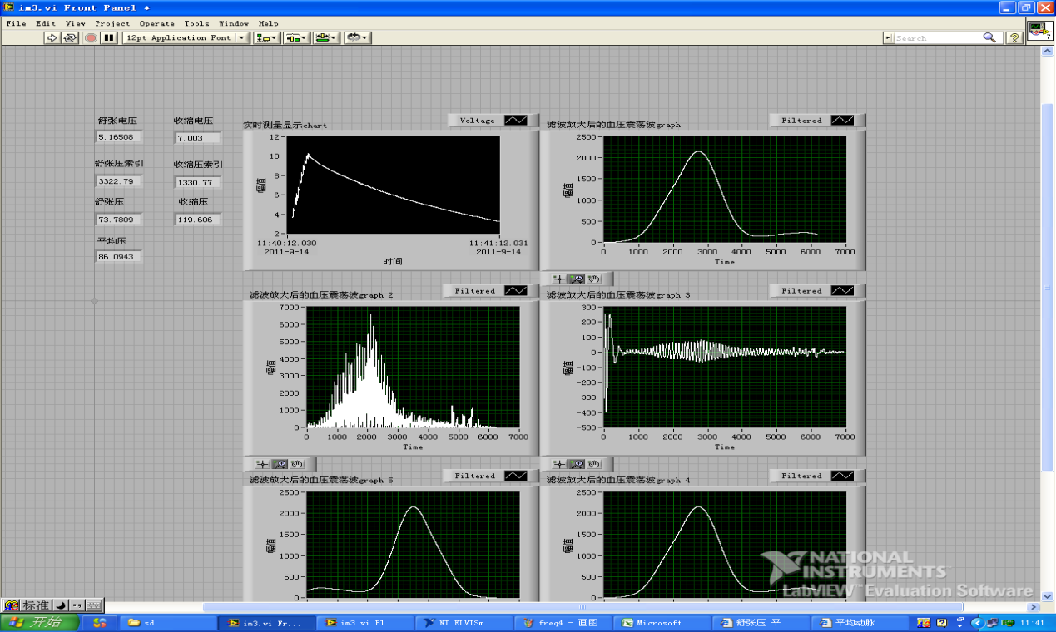
图中平均压为86.0943
平均压：(119.606+2×73.7809)/3=89.0559
相对误差：（89.0559-86.0943）/86.0943=3.326%

当修改不同参数时：
1)采样频率
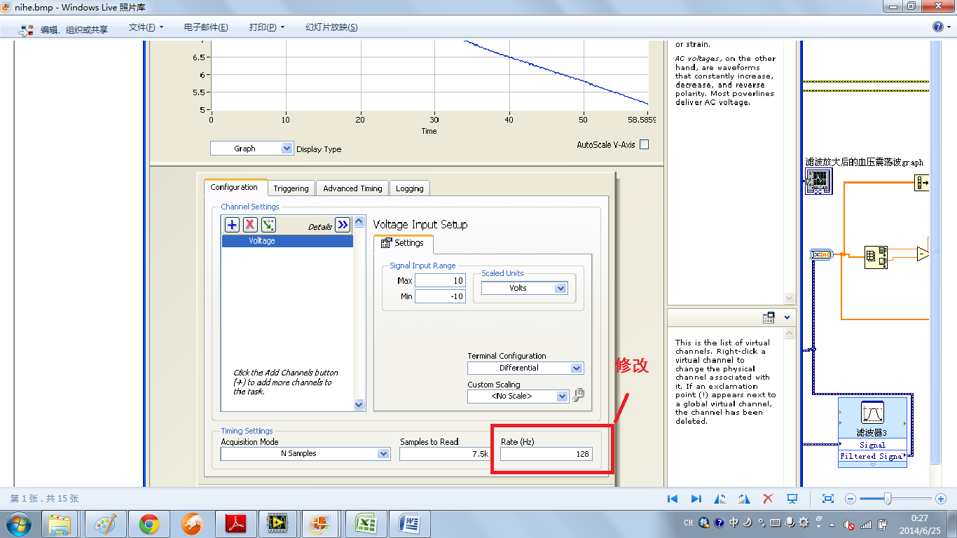
640Hz
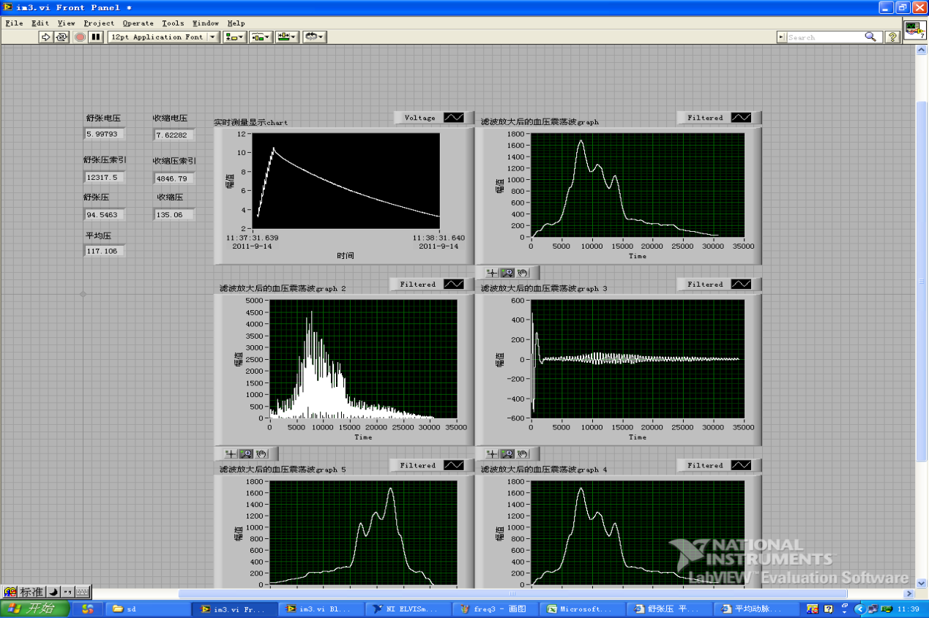
明显640Hz的时候波形畸变，说明包络频率应当与采样频率匹配，作相应的调整，否则包络波形无法滤除一些不必要的振荡波形。根据血压计水银柱下降速度，选取128Hz足够表示血压的变化了。同时这个128hz也是参考过一些文献的出的数据

2）低通滤波器频率
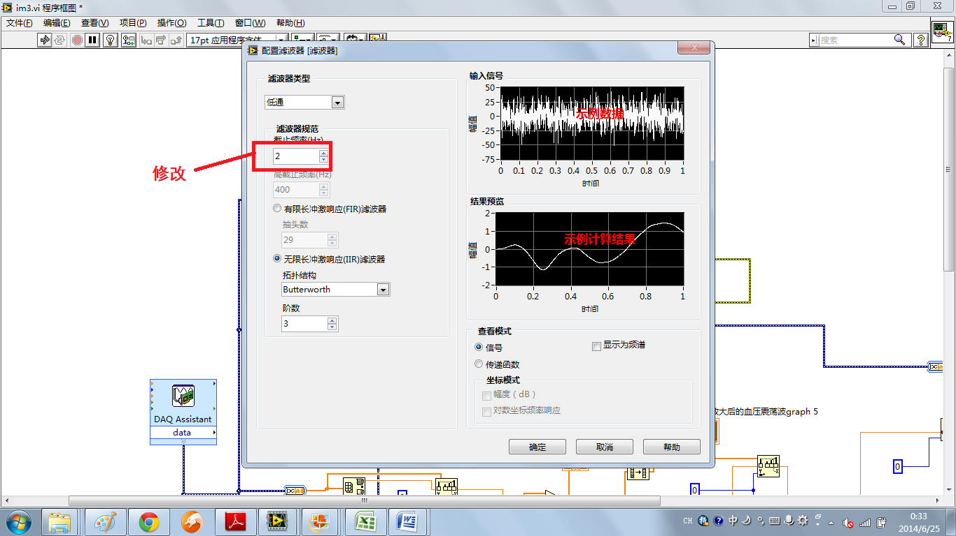
1Hz
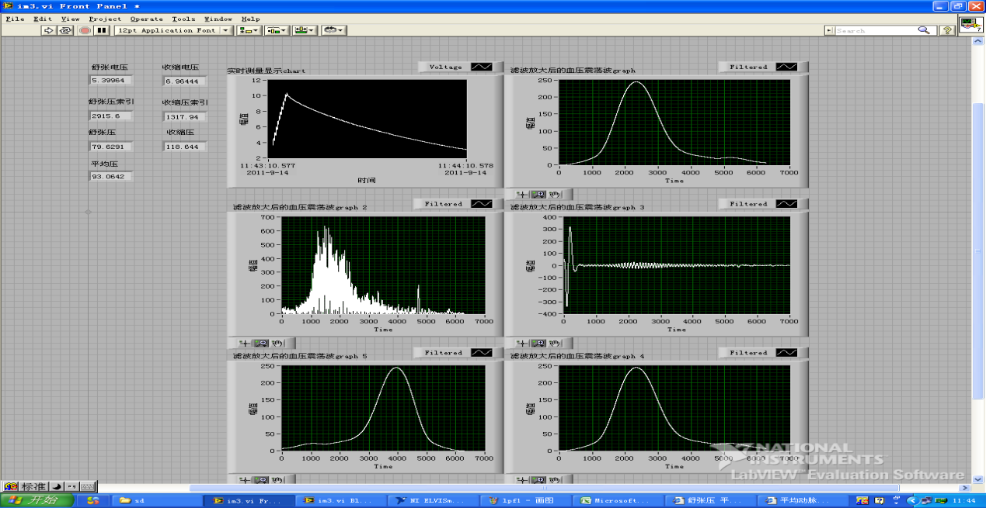
图中平均压为93.0642
平均压：（79.6291×2+118.644）/3=92.6340
相对误差：（92.6340-93.0642）/93.0642=-0.462%
可以考虑将低通滤波器截止频率改为1Hz，提高精度。尽量贴近压力震荡波的频率

20Hz
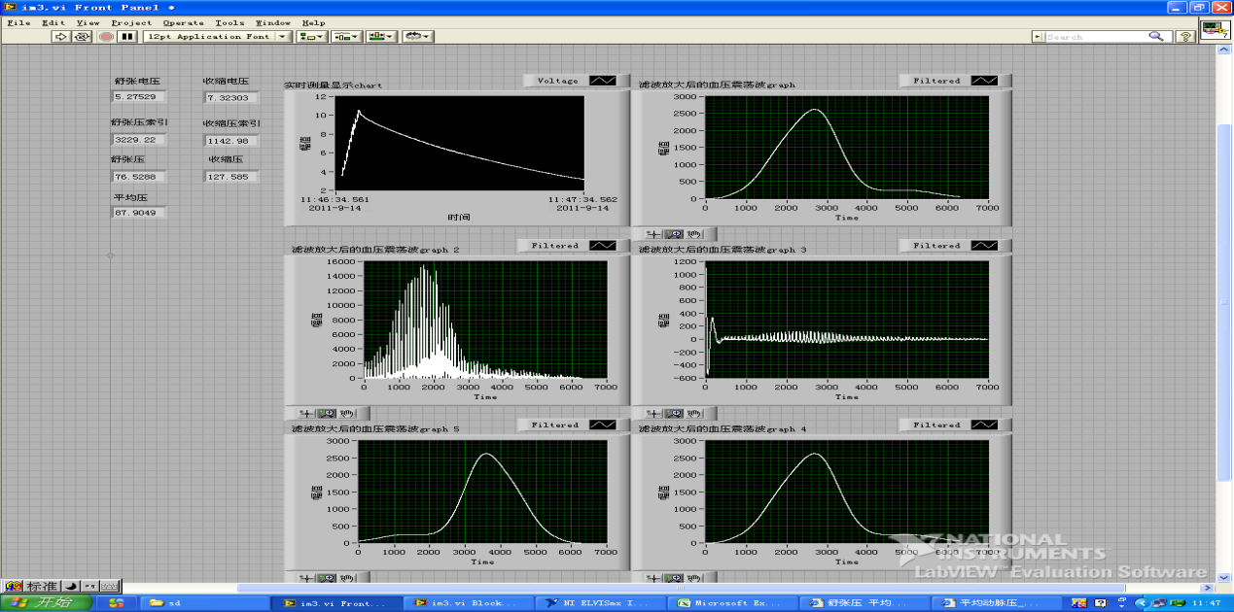
图中平均压为87.9049
平均压：（78.5288×2+127.585）/3=93.5475
相对误差：（93.5475-87.9049）/93.5475=6.032%>3.326%
并且波形不如2Hz的时候，可能没有滤除掉一些10～20Hz的噪声，不能选用20Hz截止频率。不过相对来说差距不大，说明20hz的低通滤波同样可以滤除一部分工频干扰。

3）高通滤波器截止频率
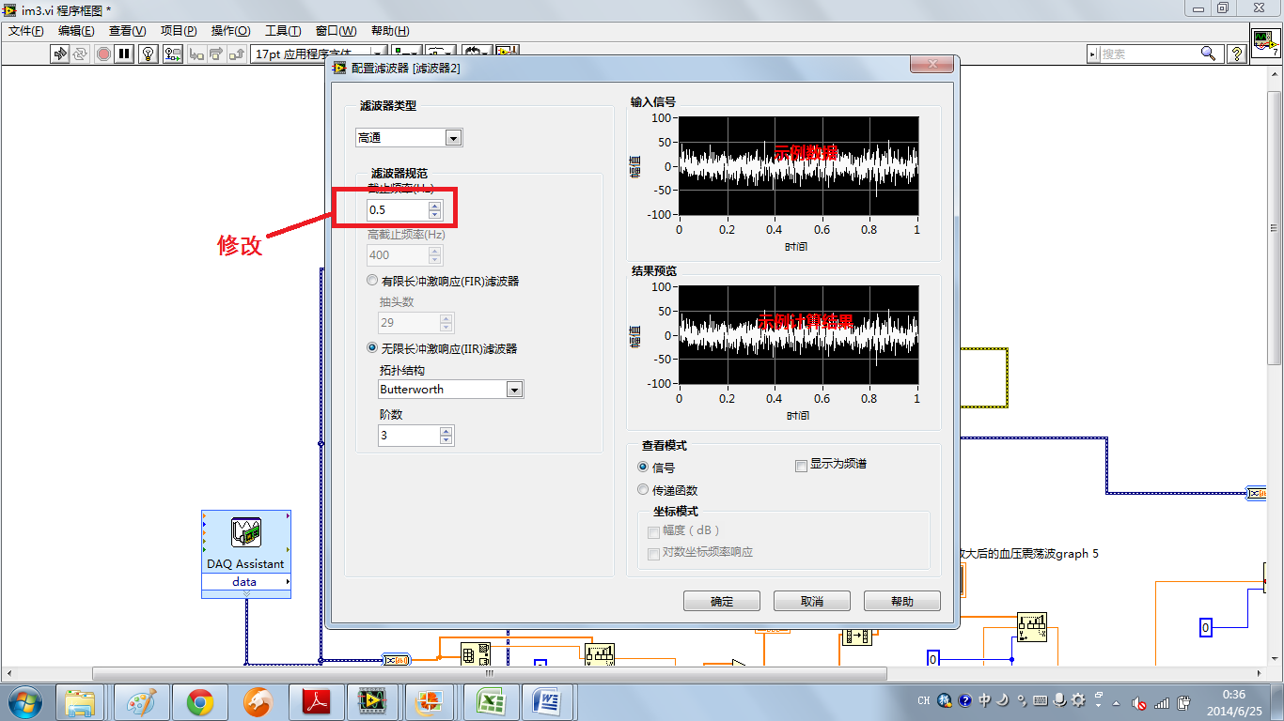

1Hz
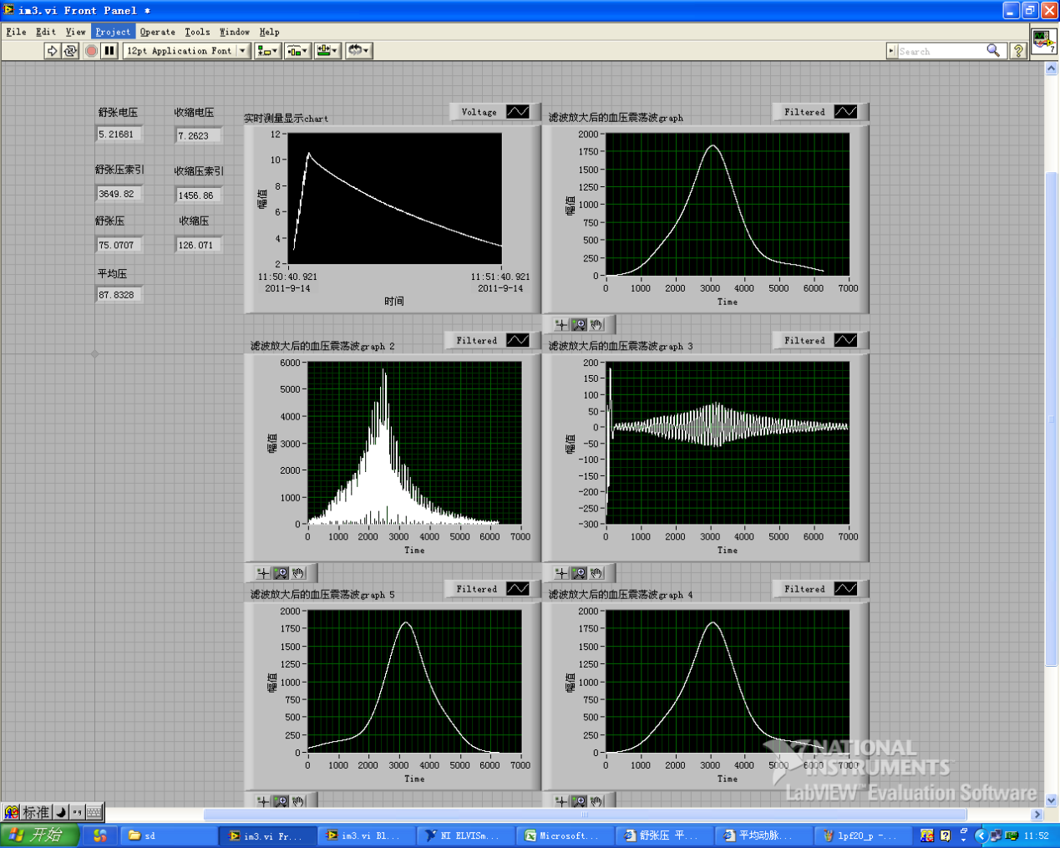
图中的平均压为87.8328
平均压：（75.0707×2+126.071）/3=92.0708
相对误差：（92.0708-87.8328）/87.8328=4.825%>3.326%
两者差距不大，0.5Hz的截止频率效果比1Hz好些。

0.05Hz
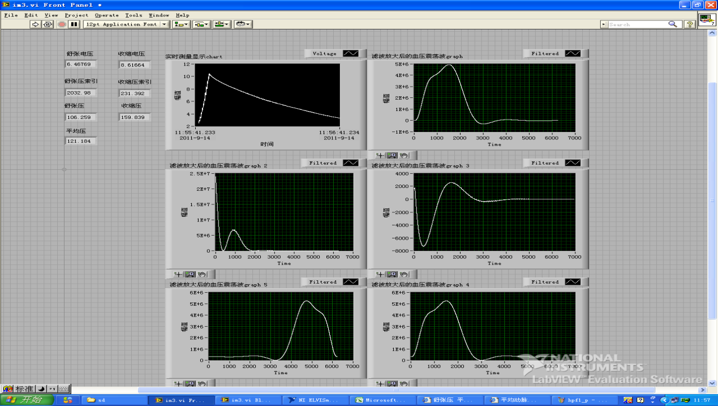
平均压：（106.259×2+159.839）/3=124.119
相对误差：（124.119-121.184）/121.184=2.42%<3.326%
相对误差上两者差距也不是很大，但是从波形上看不理想，原因可能在于0.05hz的频率已经大大偏离人的脉搏频率。血压震荡波的频率应该与脉搏频率相仿，在1hz左右。而0.05hz的截止频率已经大大低于压力震荡波的频率，在压力震荡波形中加入了过多偏向直流的成分，所以图中之后显示的压力震荡波波形变的非常平滑。这个高通滤波的频率已经将很大一部分极低频噪声信息保留。
高通滤波的截止频率应该略低于血压震荡波频率，这样可以和低通滤波器形成带通滤波器，更好的选取需要的血压震荡波

4）包络滤波器截止频率
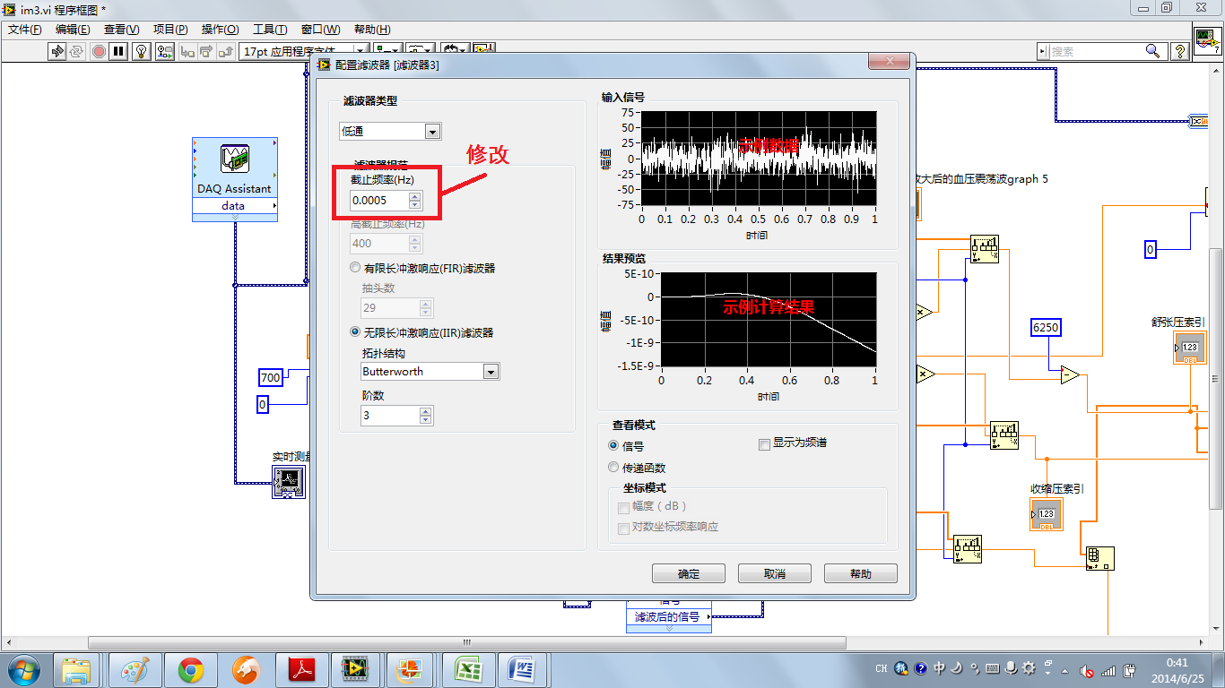

0.05Hz
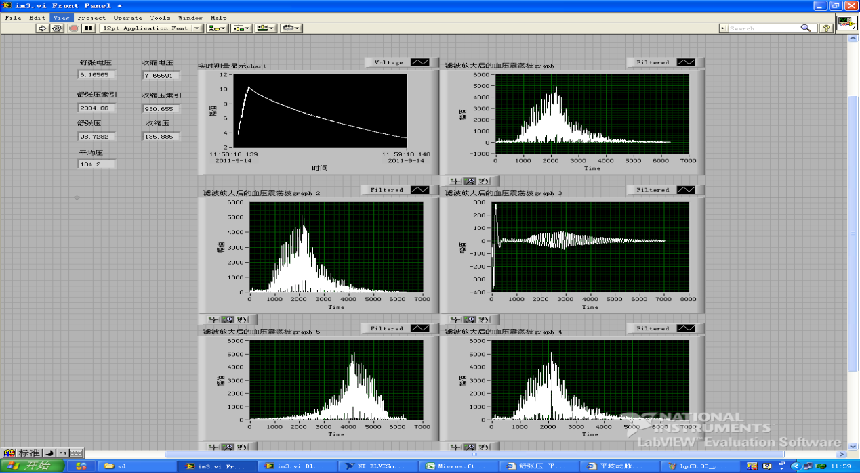
图中平均压为104.2
平均压：（98.7282×2+135.885）/3=111.1138
相对误差：（111.1138-104.2）/104.2=6.635%>3.326%
明显不如包络滤波器截止频率为0.0005Hz的情况。而且如前面所说，包络的截止频率和采样频率不匹配，滤波得到的波形不平滑。

0.000005Hz
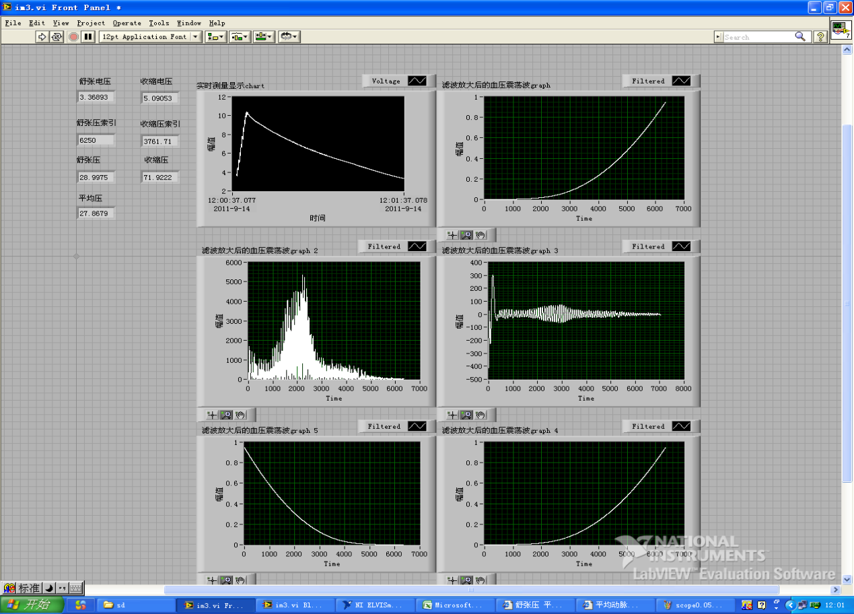
由图可以看出波形不正确，选择过低的包络滤波频率将所有有用的压力波信息滤除。导致波形完全与压力波无关
所以截止频率选取0.0005Hz比较好。

5）程序左下角数据处理将平方改为绝对值
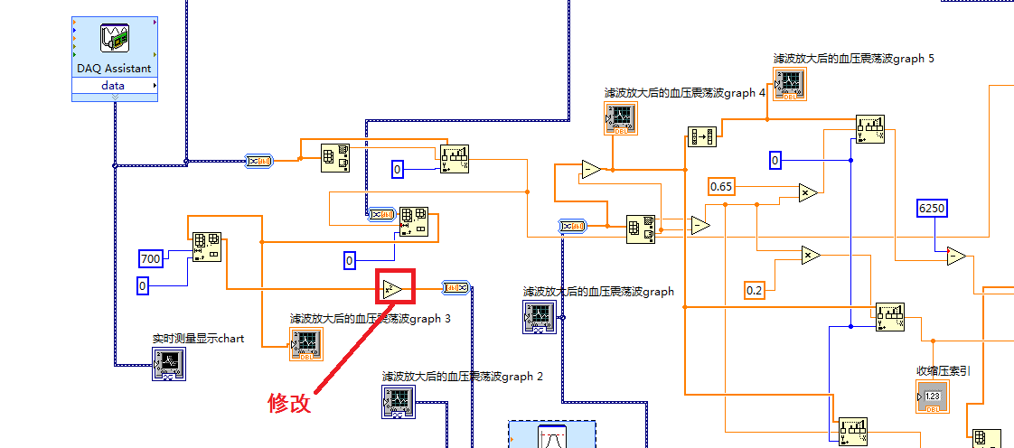
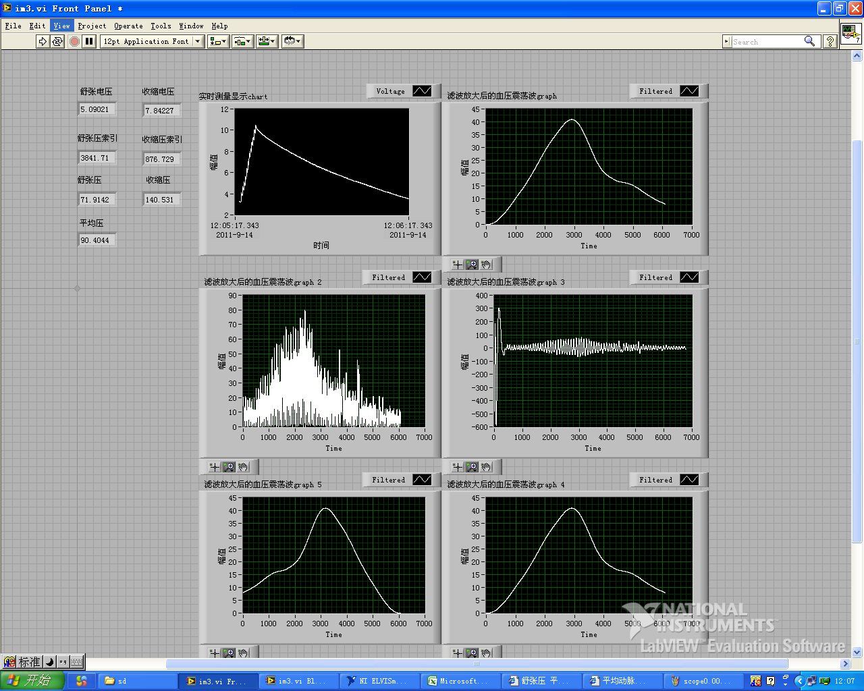
图中平均压为90.4044
平均压：（71.9142×2+140.531）/3=94.7865
相对误差：（94.7865-90.4044）/90.4044=4.847%>3.326%
波形不理想，原因可能是取绝对值不如平方之后区分度大，而且可能包络滤波截止频率不匹配。不过总的来说差距并不明显。
还有一点的是，波形修改之后，得到舒张压和收缩压幅值系数应该变化。原有的准确的平方下的系数应该接近于取绝对值的平方可见还是平方之后数据精度更好一些。

六、实验数据记录与分析
1.数据记录
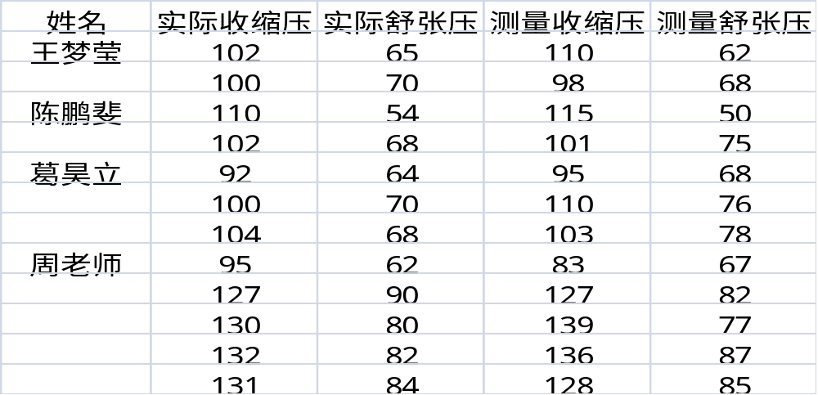
周老师的第一组数据明显有错误，其他的数据测量值和实际值基本相近。
误差来源：1）系统误差：仪器精度、环境状况、测量方法
2） 偶然误差：测量者身体状况

2.测量注意事项：
1)血压计的绷带应绑在左臂，离心脏较近，并且胳膊置于桌面，与心脏处于同一水平
2）应该使绷带中的圆形传感器紧贴左臂内侧肱动脉，这样可获得较大信号幅度。
3）测量时坐正，把上衣一侧袖子脱下，不要卷起紧的衣袖，手臂平放，手心向上，上臂和心脏在同一水平位上，肌肉要放松。
4）测血压时精神不要紧张，不要屏住呼吸，因为屏住呼吸可使血压升高。
5）测试整个过程中避免其他人员触碰测试者，并且也应该尽量保持安静，防止一切干扰。
6）测量时鼓气时最好鼓到测量者收缩压加60的高度，这样血压计下降之后滤波测得的波形基本能够充满整个坐标轴，数据比较准确。如果鼓气过高，整个波形会向横轴正方向移动，没有测到完整的波形；如果鼓气过低，滤波后的波形会较早地到达零点，删掉的700个数据中可能包含了有用的数据，结果不准确。但是根据正常人的血压范围，只要鼓气鼓到160～200之间，结果还是比较准确的。
只要鼓气时间大致一定，血压计的下降速度基本不变（漏气速度大致一定），测量结果就是准确的。

七、实验总结与感想
本次实验是我们第一次使用labview软件，实验过程曲折，但我们受益颇多，感触很深。
Labview提供了丰富的运算和处理功能，使得我们能够轻松地处理数组数据，事半功倍。
本次实验中，为了得到良好的信号波形，花费了比较大的功夫，主要涉及对采集数据的处理并显示，需要在实验中多次调整各个滤波器的参数和比例系数。用控制单变量法逐一对各种可能情况进行测试，需要大量的反复调试。 另外，对滤波器的延时补偿也很重要，我们主要同过波形图进行调整。实验过程中更换过血压计，这样对电压到血压的线性转换也要重新测量。
虚拟仪器可以方便地集合多种测量设备来满足测试需求，不需要另外搭建滤波器电路，而且虚拟仪器稳定性高，一旦一个系统测试成功后，参数值保存在软件中，只要下次还选择同样的血压计、传感器，一般不会出现变化。
通过本次生物医学实验，我们感受到了生理信号与其余电信号的不同之处，生理信号因人而异，并且测试过程中容易引入各种形式的干扰，处理起来难度要大于平时接触的各种电信号。
最后我们非常感谢周国辉老师在实验过程给予我们的悉心指导，给我们的实验带来了很大帮助，使我们受益匪浅。

